Домашнее задание для 1 ДОП, от 16.12.23.
23.12.23. - диктант по нотам 1, 2 и малой октавы. (Устная контрольная работа).
25.12./28.12. - Новогодний урок-концерт для первых классов.
30.12.23. - последний учебный день, во второй четверти.
- Подготовка к нотному диктанту.
Повторяйте все пройденные ноты. Первую и вторую октаву в скрипичном ключе, малую октаву в басовом ключе.
- Прописи.
Пропишите ещë одну строчку нотного стана четвертную паузу:
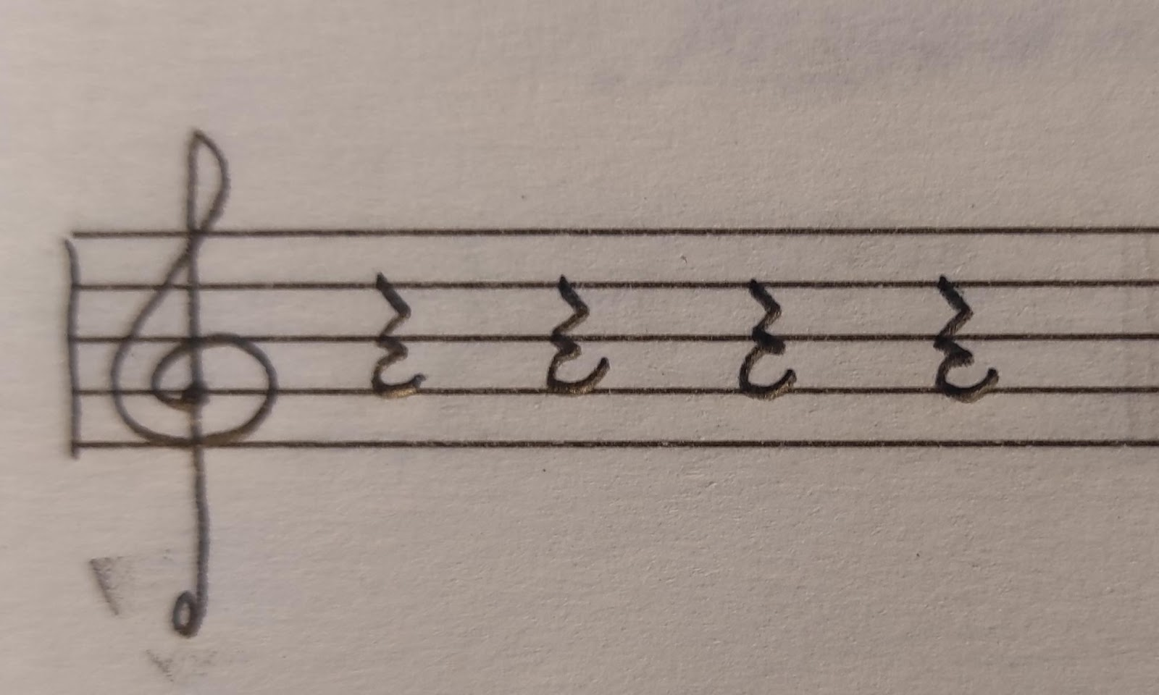
- Чтение ритма с паузами:
Поскольку метр мы шагаем четвертями, соответственно четвертная пауза занимает всю целую долю (один шаг). При чтении ритма с листа, в момент исполнения паузы мы не хлопаем, а наоборот разводим руки в стороны и произносим лëгкий ритмослог "се".
Прочитайте дома самостоятельно два ритма, один без пауз, а второй почти такой же, только в некоторых местах вместо четверти будет стоять четвертная пауза:
